Notfallbox: Benutzer-Funktionen 08c
Navigation
⇐ | Inhaltsverzeichnis | ⇒

Nachschlagewerke: Notfunk-Wiki
Sollte man in einer Krise oder Katastrophe Funkgeräte finden, mit diesen aber nichts anfangen können, so haben wir auf die Notfallbox noch ein vollständiges Notfunk-Wiki mit draufgepackt. Dieses wird zu normalen Zeiten von von aktiven Notfunkern gepflegt und auf dem neuesten Stand gehalten. Leider ist es uns bisher noch nicht gelungen, dieses in die KIWIX-Struktur zu packen, so dass das Notfunk-Wiki noch als separater Menü-Punkt für den Benutzer zur Verfügung steht.
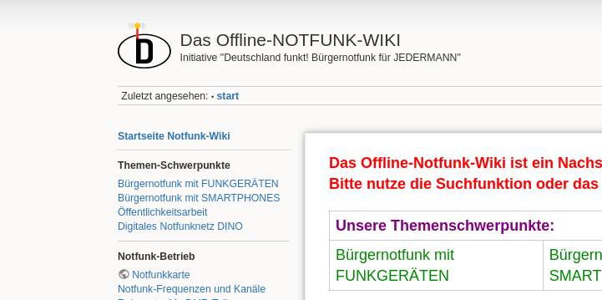
Navigation
⇐ | Inhaltsverzeichnis | ⇒

